**一、前言、入门程序、常量、变量**

JRE (Java Runtime Environment) ：是Java程序的运行时环境，包含 JVM 和运行时所需要的 核心类库 。

JDK (Java Development Kit)：是Java程序开发工具包，包含 JRE 和开发人员使用的工具。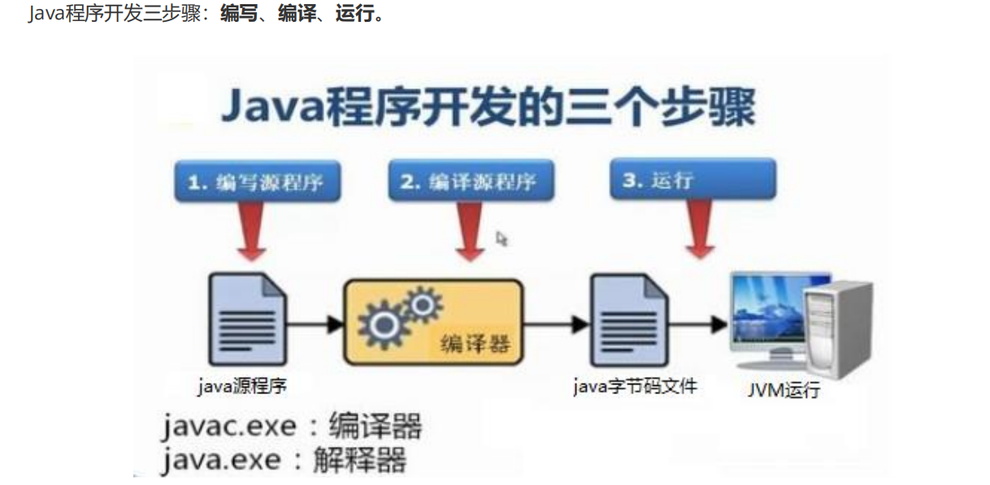

**编译**：是指将我们编写的Java源文件翻译成JVM认识的class文件，在这个过程中， javac 编译器会检查我们 所写的程序是否有错误，有错误就会提示出来，如果没有错误就会编译成功。

**运行**：是指将 class文件 交给JVM去运行，此时JVM就会去执行我们编写的程序了。

java的数据类型：

基本数据类型：包括整数、浮点数、字符、布尔。

引用数据类型：包括类、数组、接口。

1. **数据类型转换、运算符、方法入门**

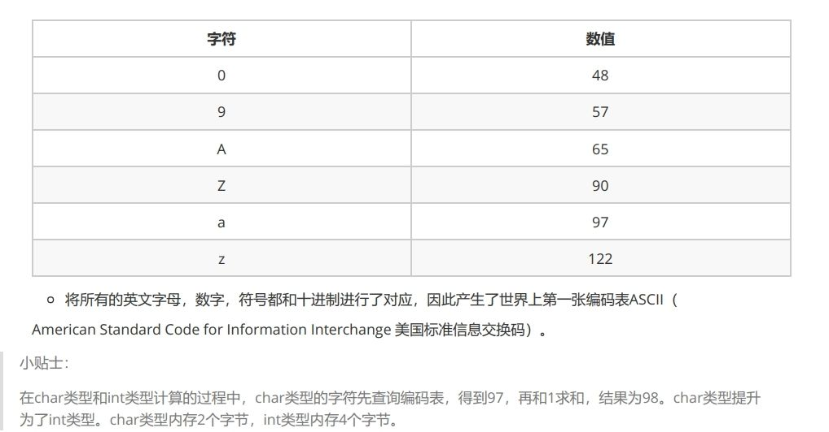

1. **流程控制语句**
2. **idea、方法**

**方法重载**：指在同一个类中，允许存在一个以上的同名方法，只要它们的参数列表不同即可，与修饰符和返回值类型无关。  
参数列表：个数不同，数据类型不同，顺序不同。  
重载方法调用：JVM通过方法的参数列表，调用不同的方法 。

1. **数组**

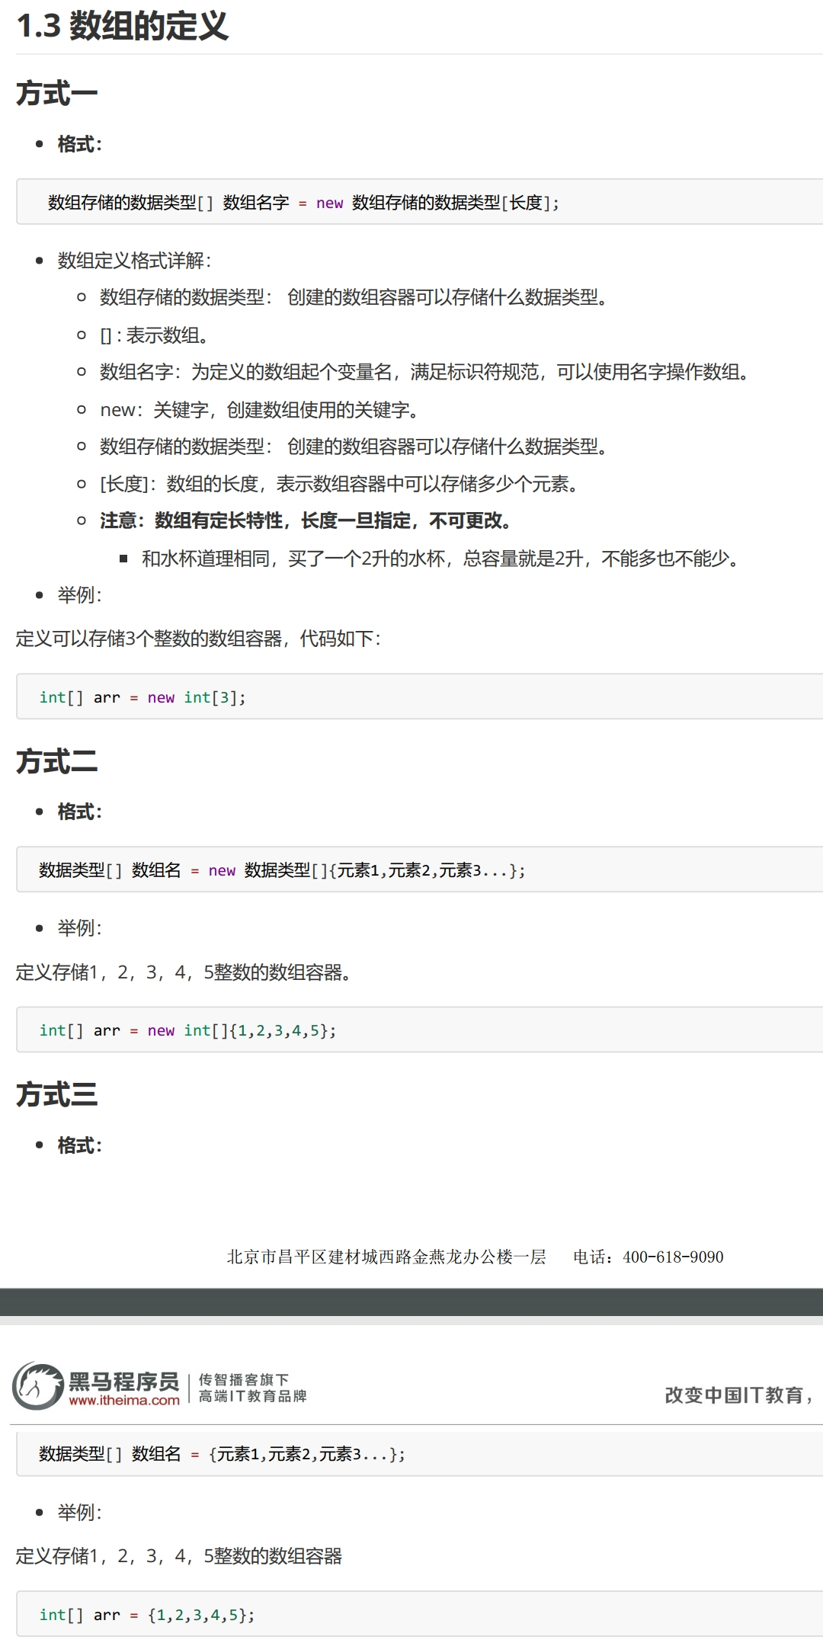

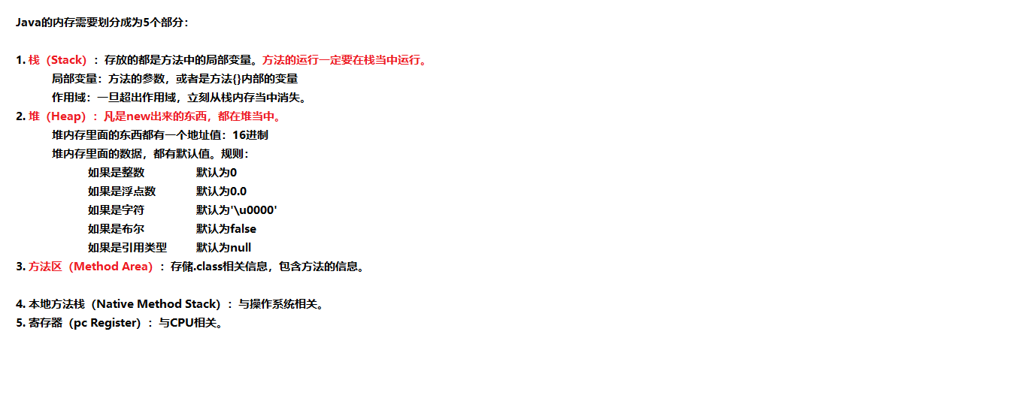

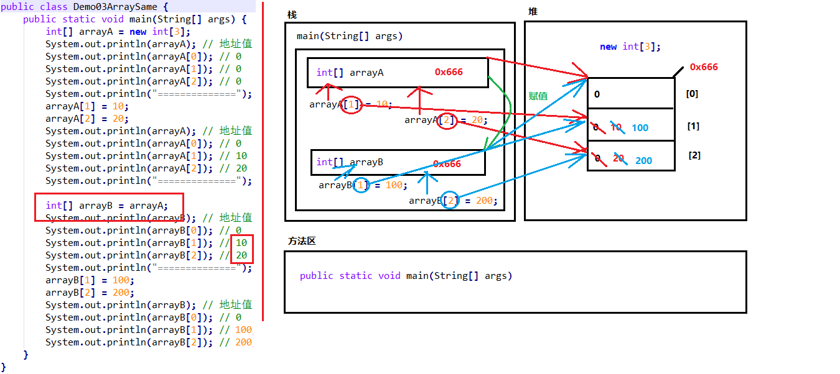

1. **类与对象、封装、构造方法**

**什么是类：**  
类：是一组相关属性和行为的集合。可以看成是一类事物的模板，使用事物的属性特征和行为特征来描述该类事物。  
**什么是对象：**对象：是一类事物的具体体现。对象是类的一个实例，必然具备该类事物的属性  
和行为。  
**类与对象的关系：**类是对一类事物的描述，是抽象的。  
对象是一类事物的实例，是具体的。  
类是对象的模板，对象是类的实体。

**对象内存图：**

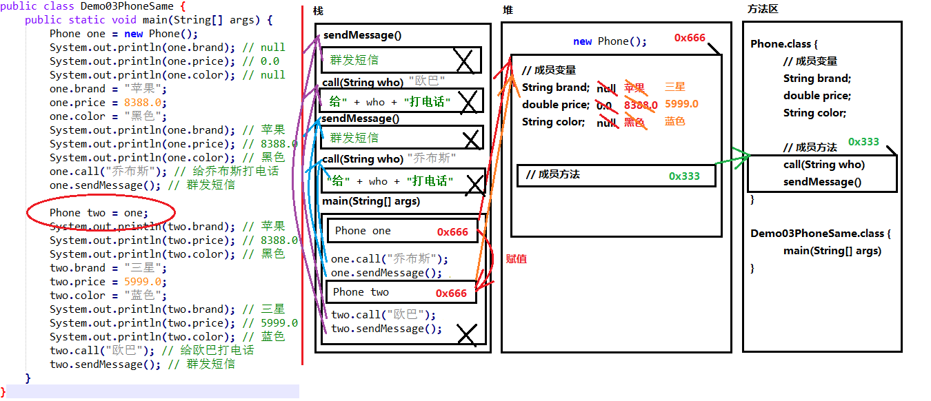

**This的含义：**this代表所在类的当前对象的引用（地址值），即对象自己的引用。  
记住 ：方法被哪个对象调用，方法中的this就代表那个对象。即谁在调用，this就代表谁。

**构造方法：**当一个对象被创建时候，构造方法用来初始化该对象，给对象的成员变量赋初始值。  
小贴士：无论你与否自定义构造方法，所有的类都有构造方法，因为Java自动提供了一个无参数构造方法，一旦自己定义了构造方法，Java自动提供的默认无参数构造方法就会失效。

1. **String类、static关键字、Arrays类、Maths类**

String底层是靠字符数组实现的，例如：

String str=”abc”;相当于: char data[]={‘a’,’b’,’c’};

String str=new String(data);

**常用方法：**

1. 判断功能的方法：

public boolean equals(Object anObject)：将此字符串与指定对象进行比较。  
 public boolean equalsIgnoreCase(String anotherString)：将此字符串与指定对象进行比较，忽略大小写。

1. 获取功能的方法：

public int length () ：返回此字符串的长度。  
public String concat (String str) ：将指定的字符串连接到该字符串的末尾。  
public char charAt (int index) ：返回指定索引处的 char值。  
public int indexOf (String str) ：返回指定子字符串第一次出现在该字符串内的索引。  
public String substring (int beginIndex) ：返回一个子字符串，从beginIndex开始截取字符串到字符串结尾。  
public String substring (int beginIndex, int endIndex) ：返回一个子字符串，从beginIndex到endIndex截取字符串。含beginIndex，不含endIndex。

转换功能的方法：

public char[] toCharArray () ：将此字符串转换为新的字符数组。  
 public byte[] getBytes () ：使用平台的默认字符集将该 String编码转换为新的字节数组。  
 public String replace (CharSequence target, CharSequence replacement) ：将与target匹配的字符串使用replacement字符串替换。

分割功能的方法:

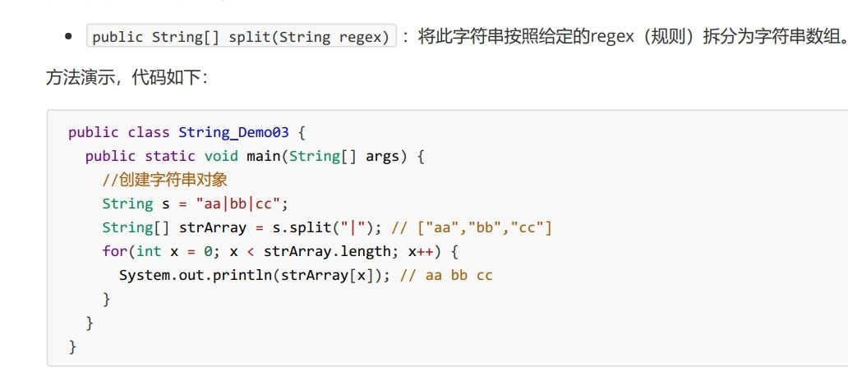

**案例：**

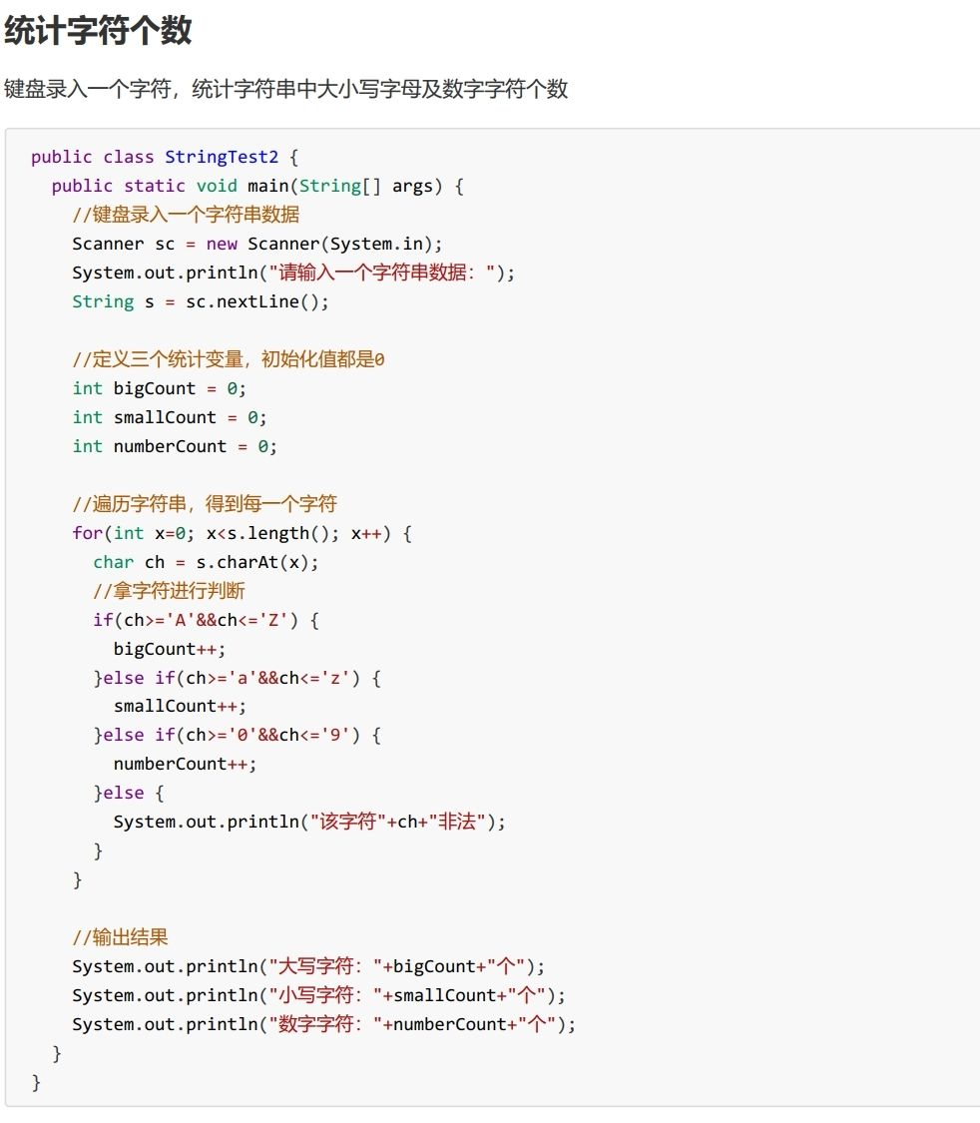

**静态方法：**

静态方法调用的注意事项：  
 静态方法可以直接访问类变量和静态方法。  
 静态方法不能直接访问普通成员变量或成员方法。反之，成员方法可以直接访问类变量或静态方法。  
 静态方法中，不能使用this关键字。  
**小贴士**：静态方法只能访问静态成员 。

**Arrays类：**

操作数组的方法**：**

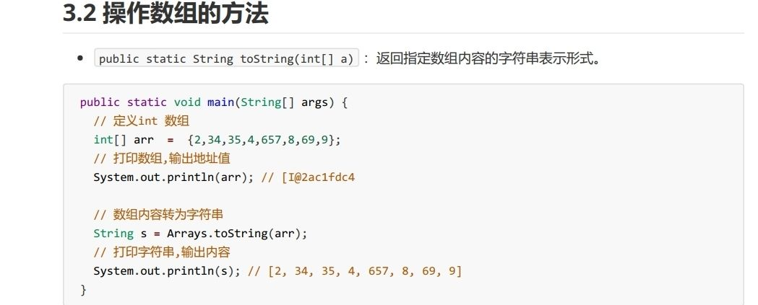

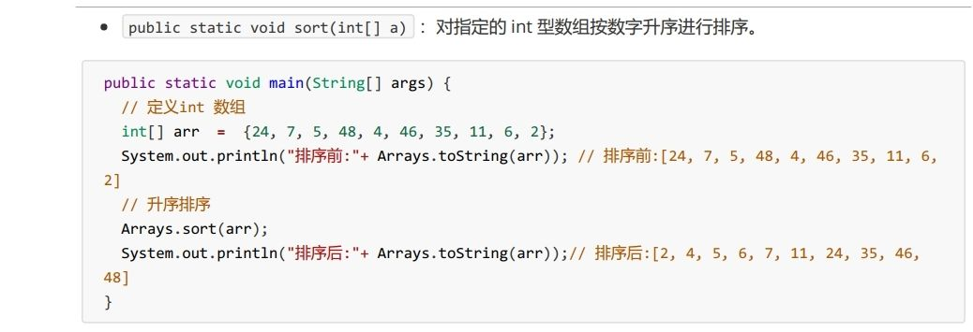

**Math类：**

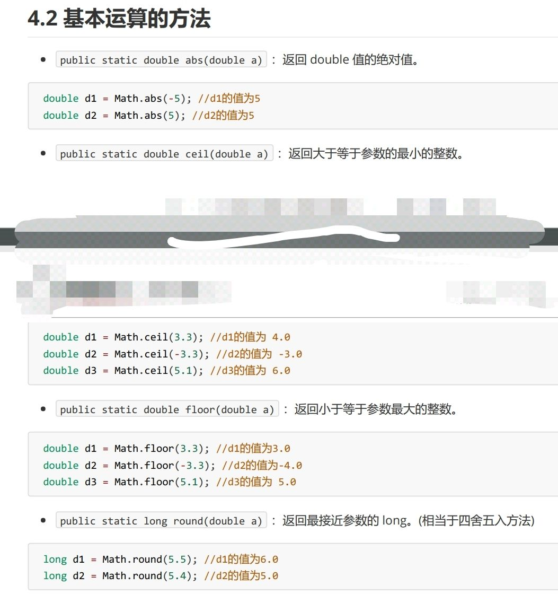

1. **继承、super、this、抽象类**

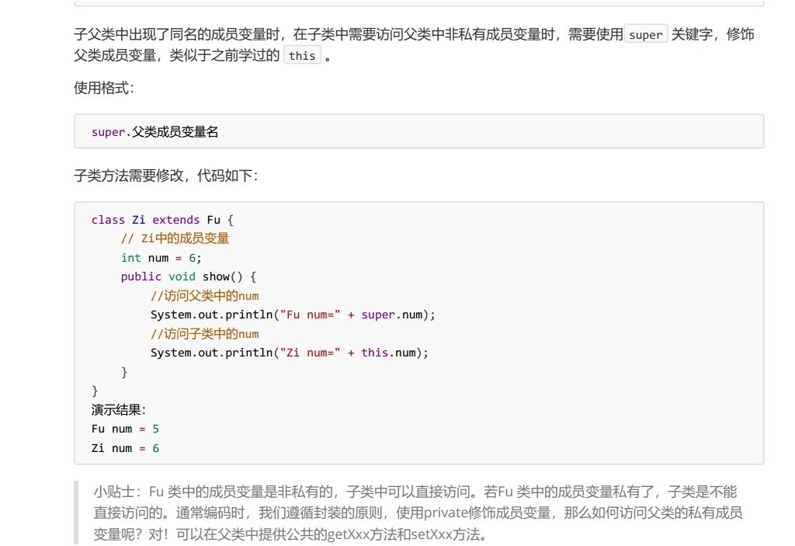

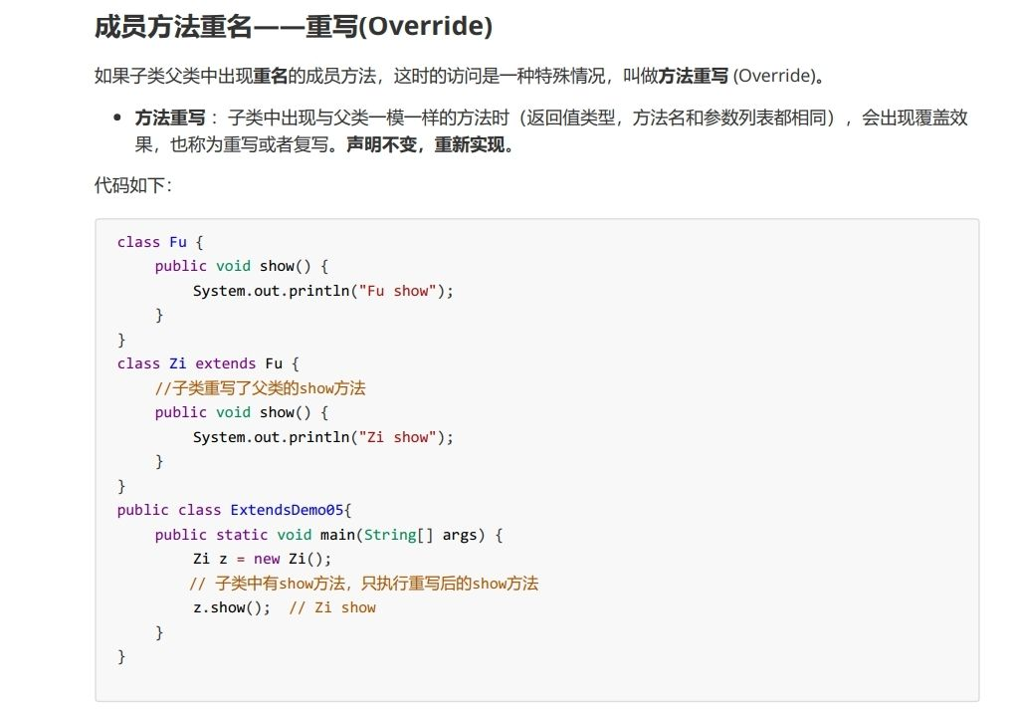

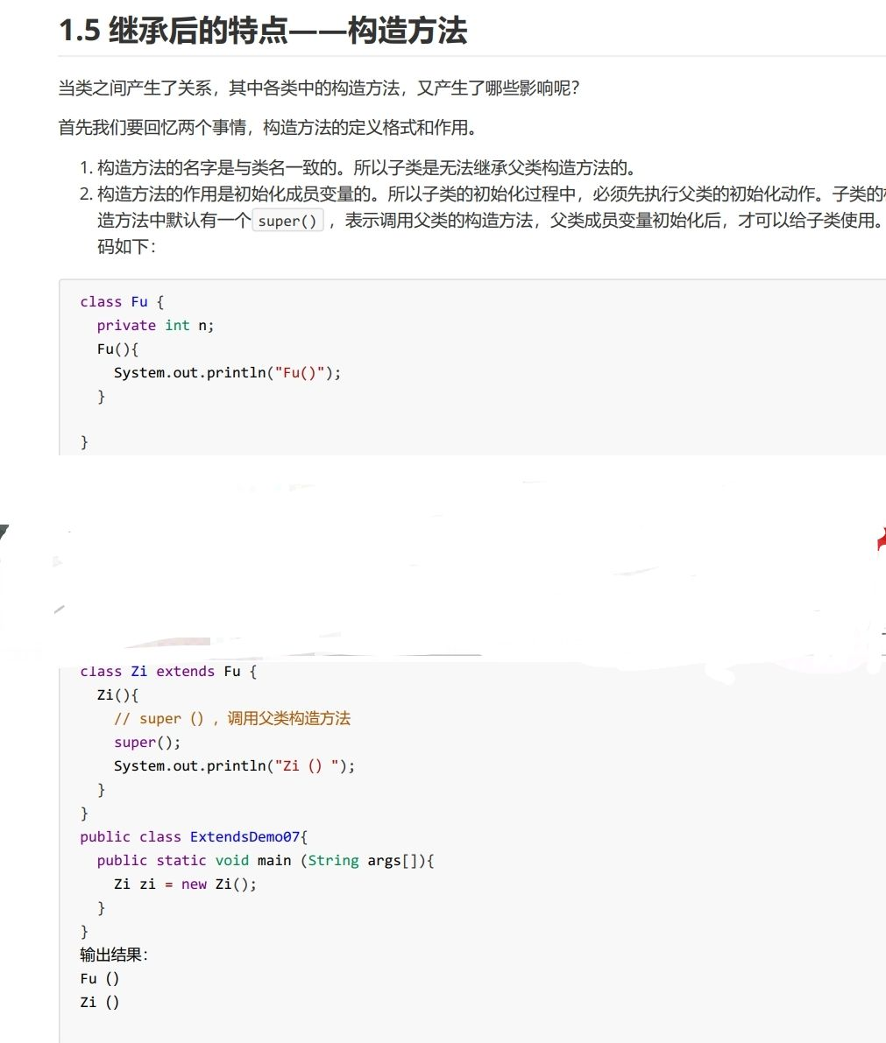

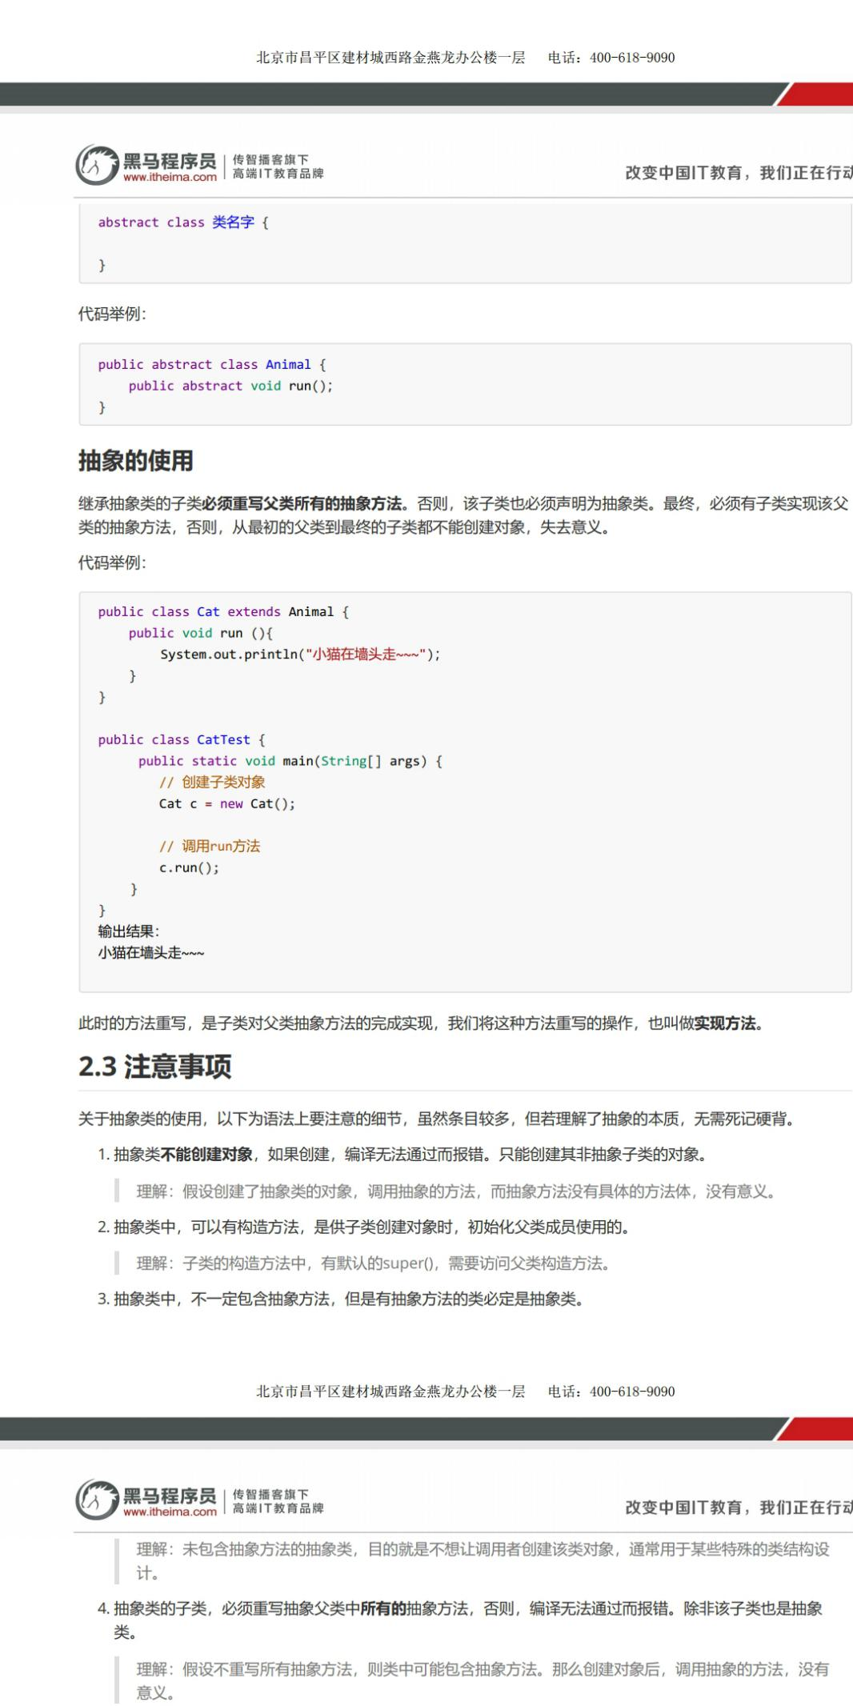

1. **接口、多态**

接口：

含有抽象方法：使用abstract关键字修饰，可以省略，没有方法体，该方法供子类实现使用。

含有默认方法和静态方法：  
默认方法：使用 default 修饰，不可省略，供子类调用或者子类重写。  
静态方法：使用 static 修饰，供接口直接调用。

含有私有方法和私有静态方法：  
私有方法：使用 private 修饰，供接口中的默认方法或者静态方法调用。

**多态**：

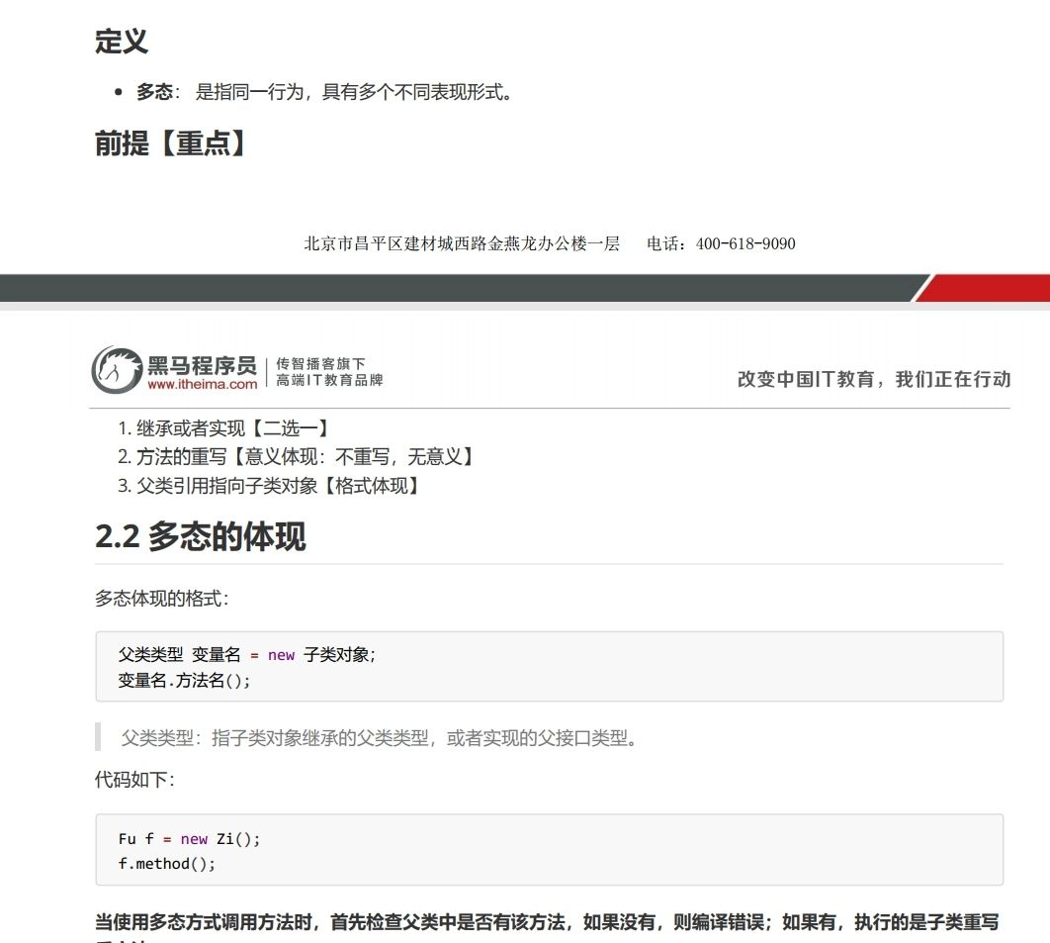

引用类型转换：

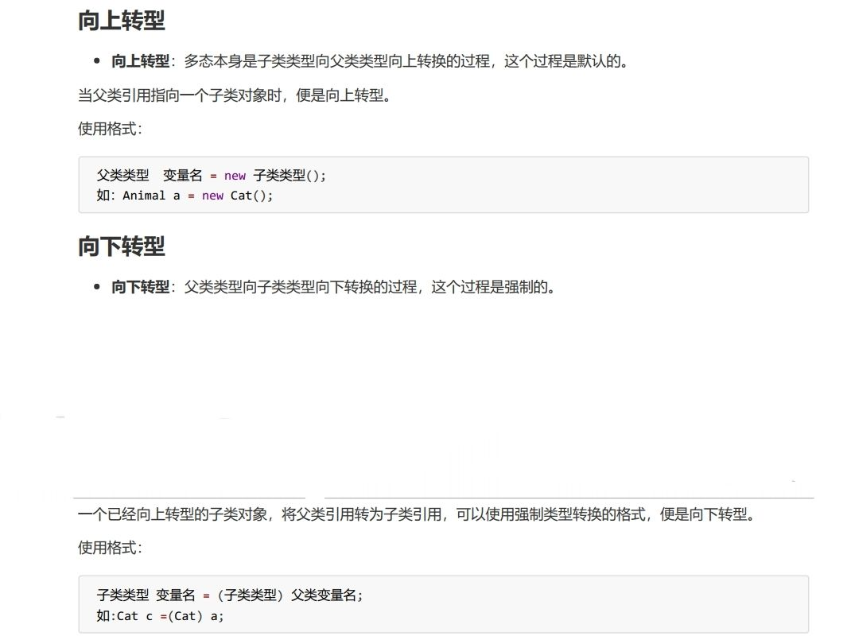

1. **final、权限、内部类、引用类型**

Final：用于修饰不可改变的内容。

**权限修饰符：**

